[中国药科大学某研究团队所发文章被质疑文章内发生图片重叠](https://mp.weixin.qq.com/s?__biz=Mzg4OTgzNzAyOA==&mid=2247566819&idx=2&sn=4fcb1de34681f197f97da94c75ee89e2&chksm=ce3b0d75a4c9317046a8c6dddfa451aa17f9527b41af739f58c0e4d801f678f9136f7e3519c0&scene=126&sessionid=1743094092)

诚信君[iPubpeers](javascript:void(0);)2025-03-27 10:10:08河南



2021 年 9 月 25 日，中国药科大学 Zhao Bo 研究团队，在***Molecular neurobiology***上发表的题为**“PAF Receptor Inhibition Attenuates Neuronal Pyroptosis in Cerebral Ischemia/Reperfusion Injury”**的研究论文，**被质疑文章内发生图片重叠。**

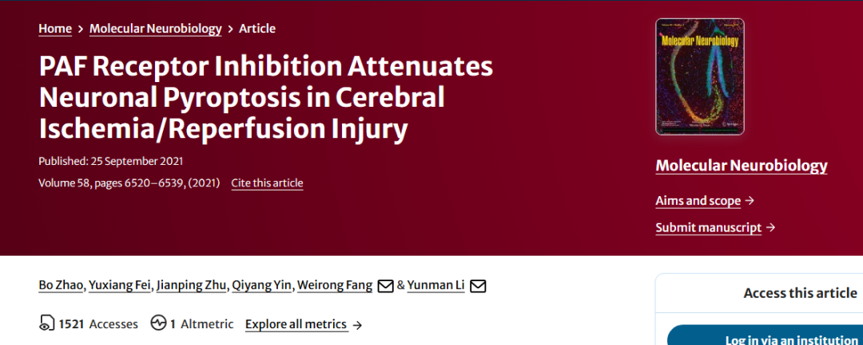

该文章于2025年3月在Pubpeer上被读者质疑：**文章内发生图片重叠。**

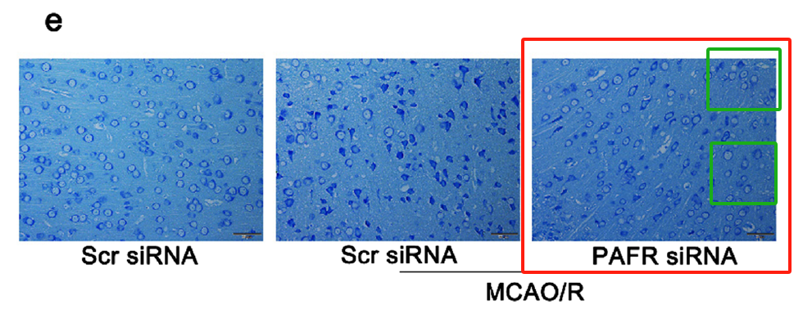

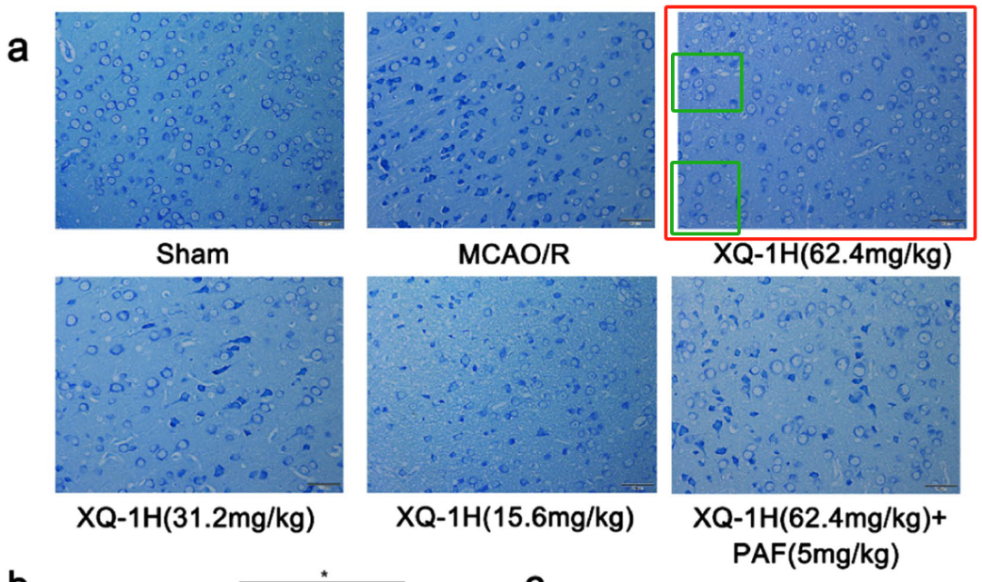

**相关消息**

https://pubpeer.com/publications/5318C6170A6B88B68716CECE194D8C#1

图片



**iPubpeers，专注于图片重复报道。**

**投稿事宜：ilovehainan@foxmail.com**

**觉得本文好看，请点这里！**